Лабораторная работа № 7

Элементы криптографии. Однократное гаммирование

Заболотная Кристина Александровна

Содержание

# 1 Цель работы

Освоить на практике применение режима однократного гаммирования.

# 2 Выполнение лабораторной работы

Нужно подобрать ключ, чтобы получить сообщение «С Новым Годом, друзья!». Требуется разработать приложение, позволяющее шифровать и дешифровать данные в режиме однократного гаммирования. Приложение должно: Определить вид шифротекста при известном ключе и известном открытом тексте.

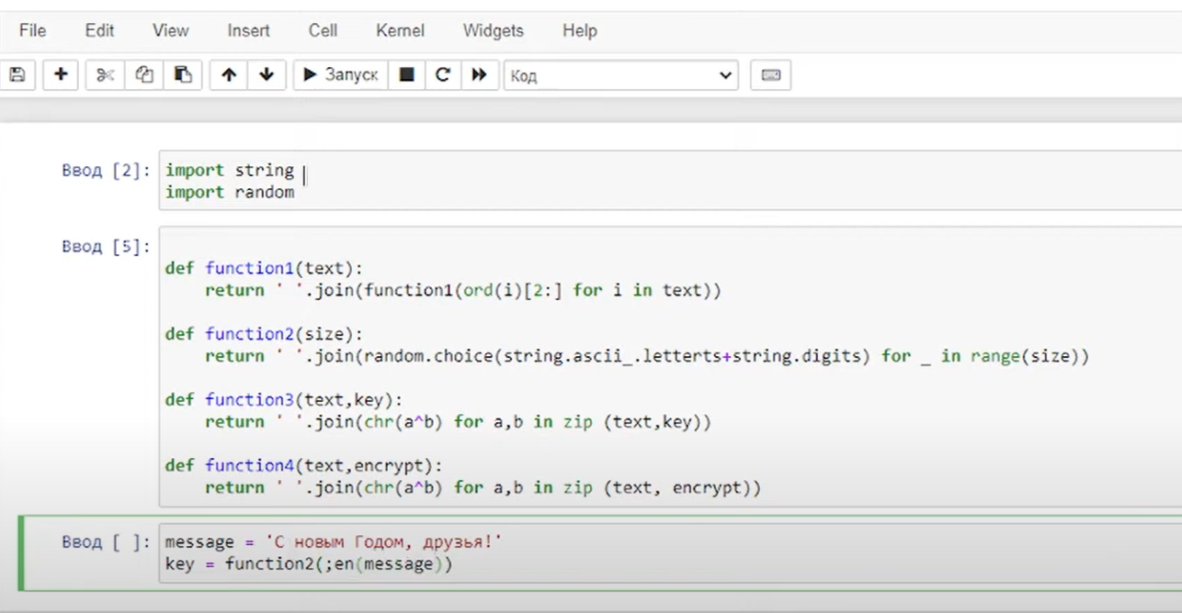

Рис. 1: С Новым Годом, друзья!

Определить ключ, с помощью которого шифротекст может быть преобразован в некоторый фрагмент текста, представляющий собой один из возможных вариантов прочтения открытого текста.

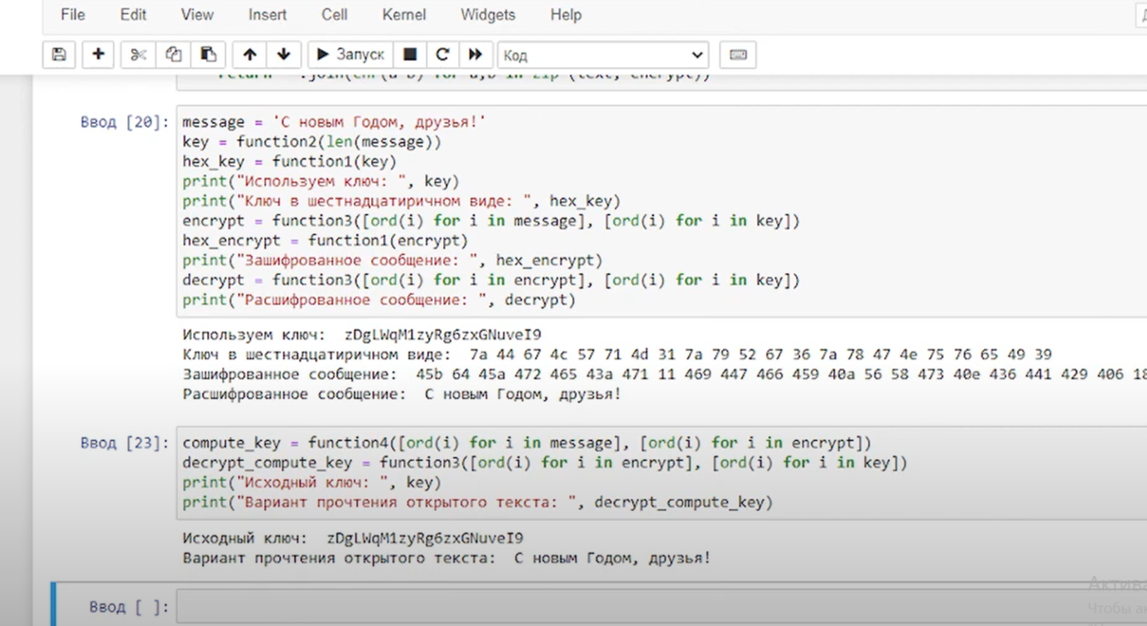

Рис. 2: С Новым Годом, друзья!(2)

# 3 Выводы

В ходе выполнения данной лабораторной работы были развиты навыки применения режима однократного гаммирования.

# Список литературы